Functioneel ontwerp

Software Developer



Functioneel ontwerp

Inhoudsopgave

Inleiding **3**

Functionaliteiten **3**

Gebruikersschermen **3**

Navigatiestructuur **3**

Formulierontwerp **3**

Uitvoer Ontwerp **3**

Functioneel ontwerp

# Inleiding

Voor de boekwinkel Lekker Lezen moet de website uitgebreid worden. Er moet een recensies optie bij boeken, login pagina en een admin pagina komen.

# Functionaliteiten

* Database
* Login pagina
* Recensies
* Admin pagina
* Boeken kunnen worden toevoegen

# Gebruikersschermen

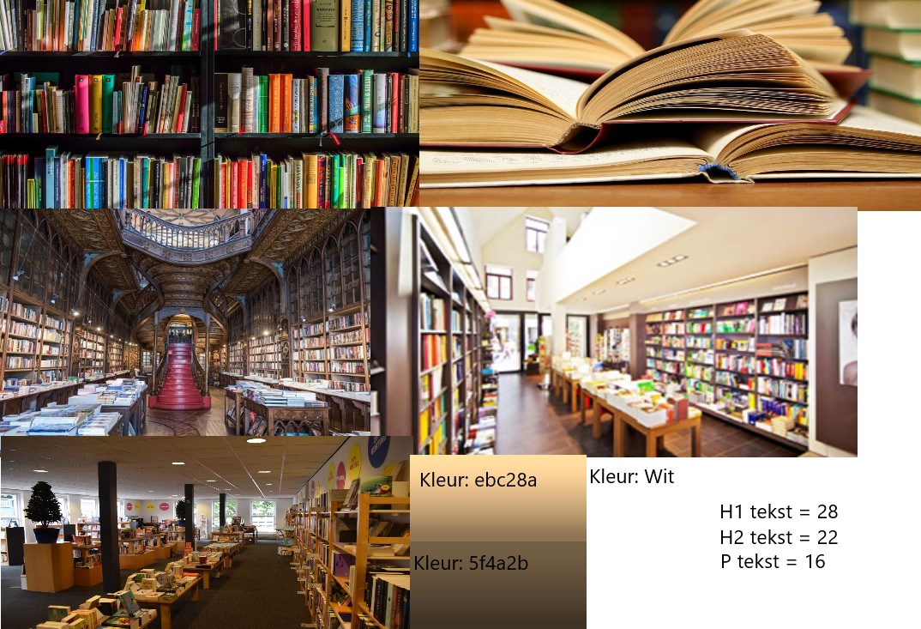

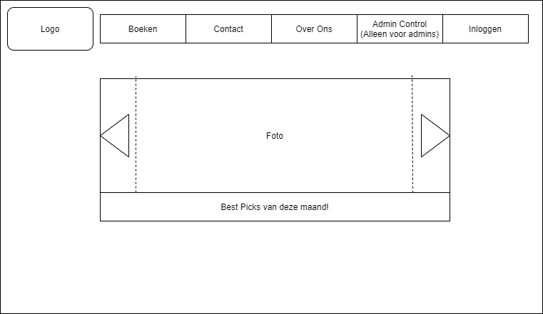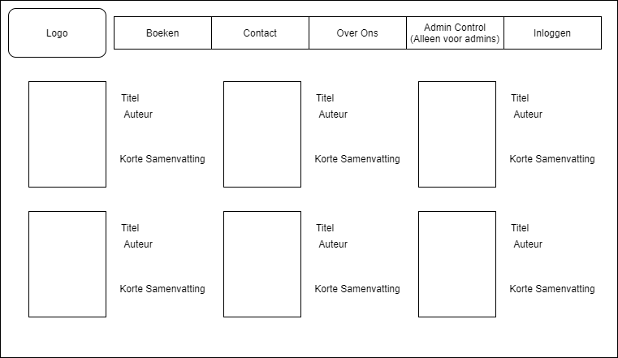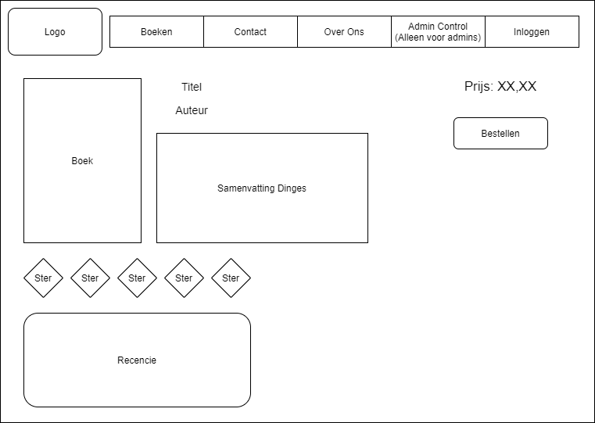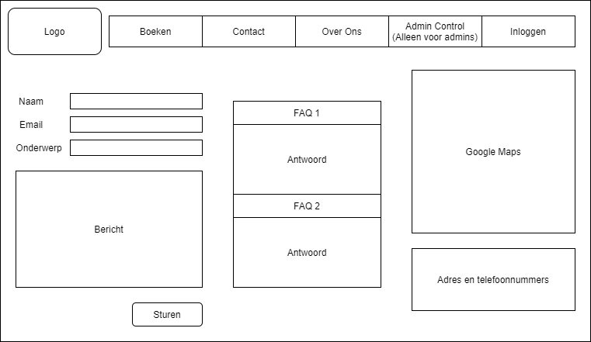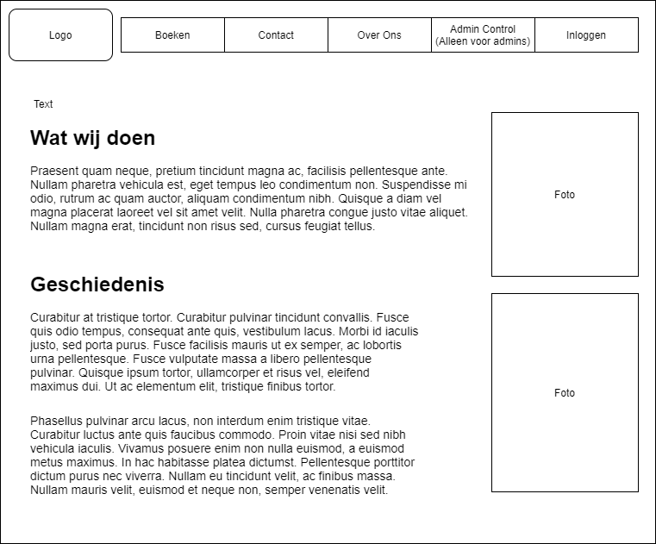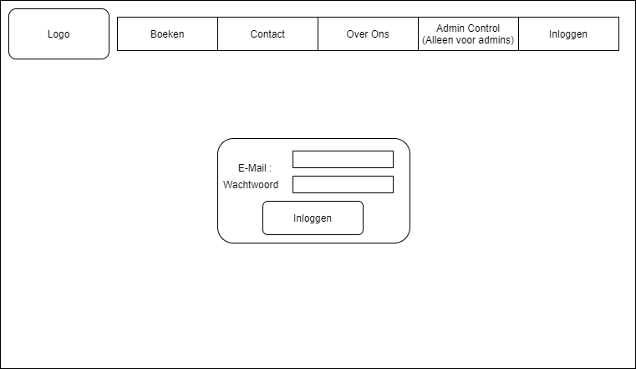

# Navigatiestructuur

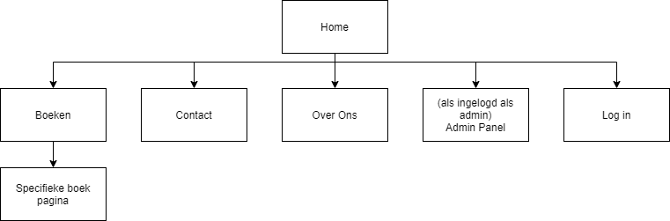

# Formulierontwerp







# Uitvoer Ontwerp

N.V.T. want er is nog geen uitvoer.